元和药业股份有限公司
公司简介
元和药业股份有限公司是集科研开发、生产加工、市场销售为一体的中、蒙、化药制药企业。公司前身为呼和浩特第二制药厂（始建于1970年），2003年在呼和浩特市金川开发区新建GMP生产基地，占地150余亩，具有片剂、胶囊剂、颗粒剂等固体剂型多条生产线。2007年公司改组为元和药业股份有限公司，2007年公司被认定为呼和浩特市企业研究开发中心，2012年被自治区科技厅认定为自治区研究开发中心，2013年11月公司一次性顺利通过国家高新技术企业认证，于2014年5月一次性通过国家新版GMP认证，于2014年11月由元和药业股份有限公司更名为元和药业股份有限公司。
内蒙古元和蒙药研究院和复旦蒙耀研究院是元和药业股份有限公司所属研发机构,是内蒙古自治区级具有独立法人资格的药物研究院。研究院以蒙药创新、化学新药开发等为主要研发方向。研究院建筑面积约为2000平方米，有如Agilent1100高效液相色谱仪、Agilent8456紫外分光光度计等先进的仪器设备，配套设施齐全。研究院与上海复旦大学、上海医药工业研究院、第二军医大学药学院和内蒙古医学院等各大研究机构及高等院校有着密切的合作关系，拥有优越的技术支持和交流平台。研究院采用国际新理念、新模式和新思路，以低成本、高效率、高质量开发创新具有广泛市场前景的蒙药和化学药产品，为元和药业股份有限公司的发展不断注入新鲜血液。
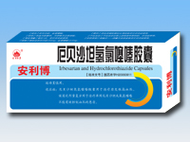
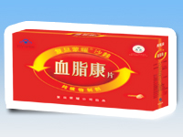
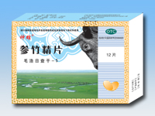
公司地址：呼和浩特市金川开发区金二道元和药业股份有限公司
联系电话：0471-3245050
传真：0417-3603913
邮箱：yuanheyaoyers@163.com
公司网址：www.yuanheyaoye.com
元和药业股份有限公司研发岗位招聘信息

研发专员：招聘人数：3-4人
岗位职责：
1.负责公司立项项目的研究开发，按照新药技术要求及相关法规完成临床前相关研究。
2.负责临床及BE试验药品的生产。
3.负责部分合作或委托项目实施过程监控和跟踪，及时对合作项目过程进行风险评估及控制，最大程度降低风险。
4.负责完成各类试验后总结及申报资料的撰写，配合药监部门的现场检查及核查。
5.负责与药物研发相关的其他临时性工作。

任职要求：
1.热爱药物研究工作，具有较强的工作责任心。
2.熟悉各种药物检验、检测设备并能熟练使用。
3.药学、药物制剂及相关专业硕士研究生及以上学历，1-2年以上药物研发和生产管理相关工作经验或实习经验，熟悉国内药品注册相关法规。
4.良好的组织、沟通协调能力。
5.英文良好，能阅读英文文献。
月薪：3500以上。
福利： 五险 节庆福利 双休 法定休假 带薪旅游 工作餐 免费提供住宿 公交补助等。
电话：3245050
邮箱：yuanheyaoyers@163.com

公司地址：呼和浩特市金川开发区金二道元和药业股份有限公司
联系电话：0471-3245050
传真：0417-3603913
邮箱：yuanheyaoyers@163.com
公司网址：www.yuanheyaoye.com

